ASSUNTO:. INDICO PARA QUE O DEPARTAMENTO COMPETENTE QUE REALIZE RECUPERAÇÃO NO MEIO FIO NA RUA RIO DE JANEIRO NO BAIRRO DA SANTA CRUZ.

DESPACHO

SALA DAS SESSÕES ____/____/_____

PRESIDENTE DA MESA

INDICAÇÃO Nº , DE 2015

SENHOR PRESIDENTE,
SENHORES VEREADORES,

INDICO ao Exmo Senhor Prefeito Municipal para que junto ao Departamento competente realize recuperação no meio fio na Rua Rio de Janeiro no bairro da Santa Cruz.

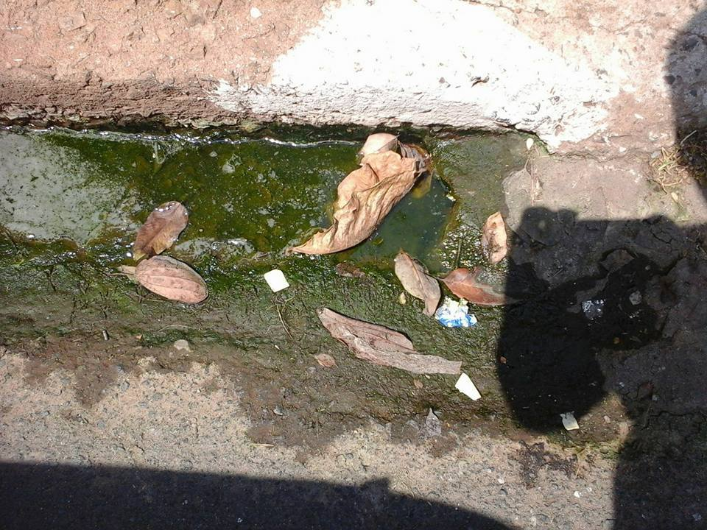

SALA DAS SESSÕES “VEREADOR SANTO RÓTOLLI”, aos 16 de outubro de 2015

VEREADOR LUIS ROBERTO TAVARES

